 | Carátula para entrega de prácticas
Facultad de Ingeniería |  | Laboratorio de docencia

Laboratorios de computación
salas A y B

Profesor: | EDGAR TISTA GARCÍA
Asignatura: | ESTRUCTURA DE DATOS Y ALGORITMOS II
Grupo: | 3
No de Práctica(s): | 4
Integrante(s): | CARRICHI DE LA CRUZ ROBERTO CARLOS
No. de Equipo de cómputo empleado: | TRABAJO EN CASA
No. de Lista o Brigada: | 07
Semestre: | 2021-1
Fecha de entrega: | OCTUBRE 28, 2020
Observaciones:

CALIFICACIÓN: __________
Objetivo general de la práctica:
El estudiante identificará el comportamiento y características de los principales algoritmos de
búsqueda por comparación de llaves.
Objetivo de la clase:
El alumno aplicará la búsqueda por comparación de llaves mediante la implementación de listas
de tipos de datos primitivos y de tipos de datos abstractos
Actividades de la práctica
Ejercicio 1 – Listas en Java
1.1 Explica la diferencia entre los métodos “set” y “add”
El método “set” lo que hace es reemplazar en un índice específico el contenido que se de como
segundo parámetro al momento de llamar al método, algo diferente a lo que hace el médoto
“add”, pues este añade contenido a la lista en dos modalidades diferentes, la primera con un solo
parámetro (añade al final de la lista) y otro con dos parámetros (en un índice específico), este
último puede hacer recorrer el resto del contenido de la lista hacia la derecha en el caso que la
fposición ya esté ocupada.
1.2 Explica el funcionamiento del método “sublist”;
Este método genera otra lista utilizando dos índices como parámetros para indicar la posición en
la que comenzará la sub-lista y en la posición límite, este último no se tomará en cuenta en la
nueva sublista.
1.3 Investiga (y agrega las instrucciones respectivas en el programa) cuales son los
métodos de java para las siguientes operaciones
i) borrar un elemento de la lista
Para eliminar un elemento de una lista se hace uso del método remove(), mandando como
parámetro el índice del valor que se quiere eliminar.
ii) para saber si es vacía
El método isEmpty() verifica si una lista se encuentra vacía, devolviendo un valor booleano.
iii)para buscar algún elemento.
- indexOf()
Lo que hace es devolver el índice del primer elemento que tenga el valor enviado como
argumento o mandando un -1 en el caso que no se encuentre el valor en la lista.
- lastIndexOf()
Tiene un funcionamiento muy parecido, solo que este devolverá el último índice que contenga el
valor que se solicita, en el caso que se encuentre en más de una vez.
- contains()
Realiza el mismo proceso que los métodos anteriores, solo que este devolverá un valor de tipo
booleano expresando si el valor enviado como parámetro está contenido en la lista.
Referencias utilizadas:
Oracle. (2020) “Interface List<E>”. [Publicación web] Consultado: Octubre 22, 2020. Disponible
en:
https://docs.oracle.com/javase/7/docs/api/

Ejercicio 2 - Búsqueda Lineal

Agrega una nueva clase al proyecto llamada BusquedaLineal, en ella implementa 3 métodos para las 3 variantes de búsqueda lineal:

a) Un método que devuelva verdadero si la clave (llave) se encuentra en la lista y falso en caso contrario

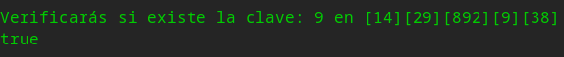
b) Un método que devuelva el índice donde se encuentra la clave

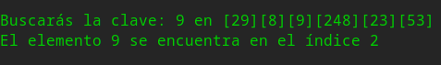
c) Un método que devuelva el número de veces que aparece la clave en la lista

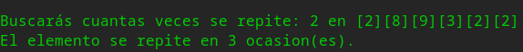
Ejercicio 3 - Búsqueda Binaria

Agrega una nueva clase al proyecto llamada BusquedaBinaria, en ella implementa las siguientes versiones de búsqueda binaria:

a) Un método que devuelva verdadero si la clave se encuentra en la lista y falso en caso contrario

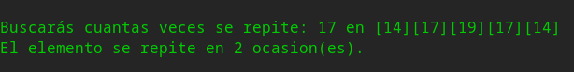
b) Un método que devuelva el número de veces que la clave se encuentra en la lista

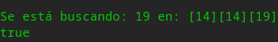

Ejercicio 5 - Escribe las conclusiones de tu práctica, incluye en ellas cómo ha sido tu aproximación al paradigma orientado a objetos en general

En el desarrollo de mi práctica, pude notar todo el trasnforndo hay detrás de todas las blibliotecas que tiene el lenguaje Java. Realizar este proceso de crear métodos de búsqueda fue una excelente opción para entender a profundidad cómo funciona cada método y cual es el alcance que tiene cada uno al momento de crear una estancia de ese tipo de dato abstracto. Durante el proceso de realización de esta práctica y de las anteriores, ya comprendo importancia que puede tener todo este paradigma en programación, pues todo esta forma de hacer uso de los datos puede ser aplicado en muchos ámbitos de nuestra vida cotidiana, como puede ser un sistema de inscripciones de una escuela o toda la abstracción de las piezas de un automóvil.
e

